МБОУ «Малоенисейская СОШ» - структурное подразделение

Проект на тему:

«Птицы наши пернатые друзья »

Воспитатели:
Безрученко С. С.

2026г.

 |  | ПАСПОРТ ПРОЕКТА
Наименование | Птицы наши пернатые друзья.
проекта
Актуальность | В холодное время года перед зимующими птицами
проекта | встают жизненно важные вопросы: как
 | прокормиться. Доступной пищи становится
 | значительно меньше, но потребность в ней
 | возрастает. Больше всего забота нужна птицам в
 | зимнее время года. Поэтому задача взрослых -
 | воспитывать интерес у детей к друзьям нашим
 | меньшим – птицам. Дать детям элементарные
 | знания о том, чем и как можно кормить птиц
 | зимой. Дети так мало знают, о том, как трудно
 | приходится зимовать нашим пернатым.
Участники проекта | Дети средней группы, родители, педагоги
Цель проекта | Формировать у детей элементарные знания о
 | зимующих птицах и оказание им помощи в
 | холодный период.

Задачи проекта | Задачи для детей:
 | 1.Познакомить детей с зимующими птицами, о
 | роли человека в жизни пернатых;
 | 2.Расширять знания об окружающем мире, о
 | пользе птиц в природе;
 | 3.Формировать умение узнавать птиц по внешнему
 | виду;
 | – Развивать конструктивные умения,
 | художественно-творческие навыки;
 | – Формировать заботливое отношение к птицам,
 | желание помогать в трудных зимних условиях;
 | – Прививать любовь к природе и воспитывать
 | бережное отношение к ней.

 | Задачи для родителей:
 | 1.Принять участие в изготовлении кормушки для
 | птиц и лакомства.
 | Задачи для педагогов:
 | 1.Обогащать словарный запас детей;
 | 2.Активизировать познавательную деятельность;
 | 3.Способствовать развитию творческих и
 | интеллектуальных способностей воспитанников;
 | 4.Формировать умение у детей правильно
 | подкармливать птиц.
Сроки реализации | С 12 января – 31января 2026
Вид проекта | Познавательно – исследовательский.
Продукт проекта | Фото - выставка «Зимующие птицы», кормушки
 | для зимующих птиц, лакомство для птиц.
Особенности проекта | Развешивание кормушек на территории детского
 | сада.
Итоги проекта | Усвоение детьми знаний о зимующих птицах;
 | Заинтересованность детей совместно с родителями
 | в заботе о птицах, желание помогать им в зимний
 | период (изготовление кормушек, подкормка птиц
 | зимой);
 | Развитие у детей любознательности, творческих
 | способностей, познавательной активности,
 | коммуникативных навыков.

Предварительный этап:

 | Деятельность детей |  |  |  |  | Деятельность родителей |  |  |  | Деятельность педагогов
 | Вхождение детей в проект |  |  |  |  | Ознакомление с |  |  |  | Подбор и поиск
 | через беседу на тему: |  |  |  |  | темой проекта. |  |  |  | необходимых
 | «Зимующие птицы, как им |  |  |  |  |  |  |  |  | материалов для
 | можно помочь?» |  |  |  |  |  |  |  |  | реализации проекта.
 | Основной этап:
 | Деятельность детей |  |  |  | Деятельность родителей |  |  |  |  |  |  | Деятельность
 |  |  |  |  |  |  |  |  |  |  |  | педагогов
 | Дети пытаются ответить |  |  |  | Ознакомление с планом |  |  |  |  |  |  | Задает проблемный
 | на проблемный вопрос. |  |  |  | проекта в |  |  |  |  |  |  | вопрос: «Как
 |  |  |  |  | информационном уголке. |  |  |  |  |  | помочь птицам в
 |  |  |  |  |  |  |  |  |  |  |  | зимний период? »
 | Участие в беседе |  |  |  | Понаблюдаем за |  |  |  |  |  |  | Подготовка и
 | «Зимующие птицы» |  |  |  | птицами. |  |  |  |  |  |  | подбор
 |  |  |  |  |  |  |  |  |  |  |  | художественной
 |  |  |  |  | Не проходите мимо. |  |  |  |  |  |  | литературы о
 |  |  |  |  |  |  |  |  |  |  |  | птицах.
 |  |  |  |  | Не дадим птичке
 | Участие в фото – выставке |  |  |  | умереть. |  |  |  |  |  |  | Песенки и потешки
 | «Кормушка для птиц» |  |  |  |  |  |  |  |  |  |  | о птицах.
 | Участие в развешивании
 | кормушек на территории
 | детского сада. |  |  |  |  |  |  |  |  |  |  | Разработка
 | Аппликация на тему: |  |  |  |  |  |  |  |  |  |  | маршрута прогулки
 | «Зимующие птицы» |  |  |  |  |  |  |  |  |  |  | с целью
 |  |  |  |  |  |  |  |  |  |  |  | развешивания
 |  |  |  |  |  |  |  |  |  |  |  | кормушек.
 | Вечер загадок о
 | зимующих птицах. |  |  |  |  |  |  |  |  |  |  | Создание условий
 |  |  |  |  |  |  |  |  |  |  |  | для аппликации.
Заключительный этап

Презентация результатов проекта .

1. Беседа « Зимующие птицы»

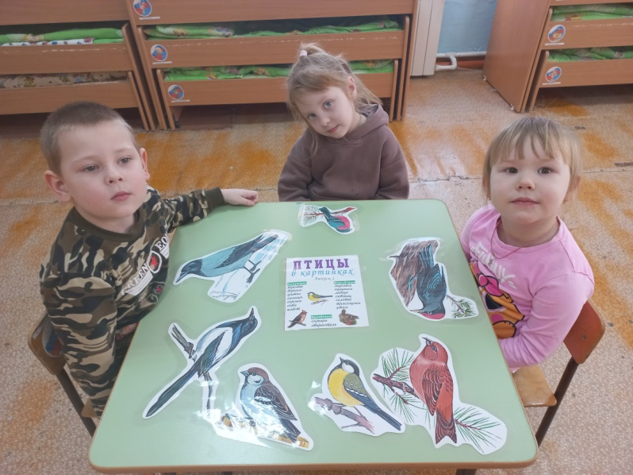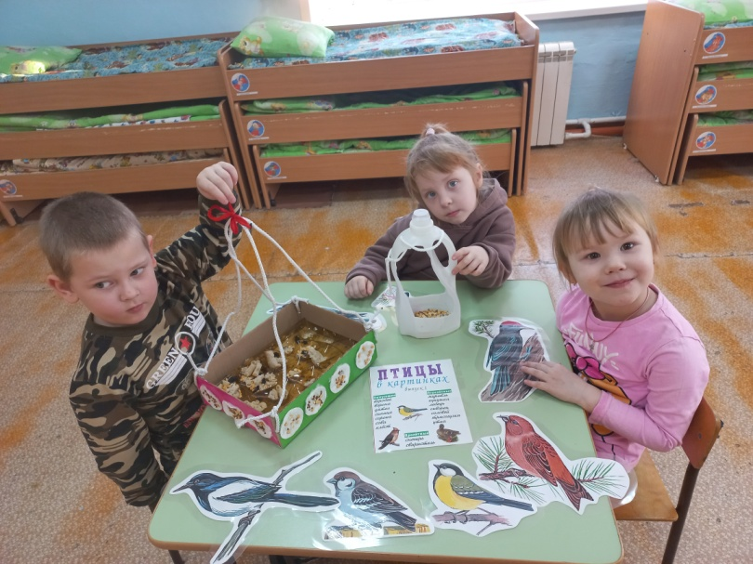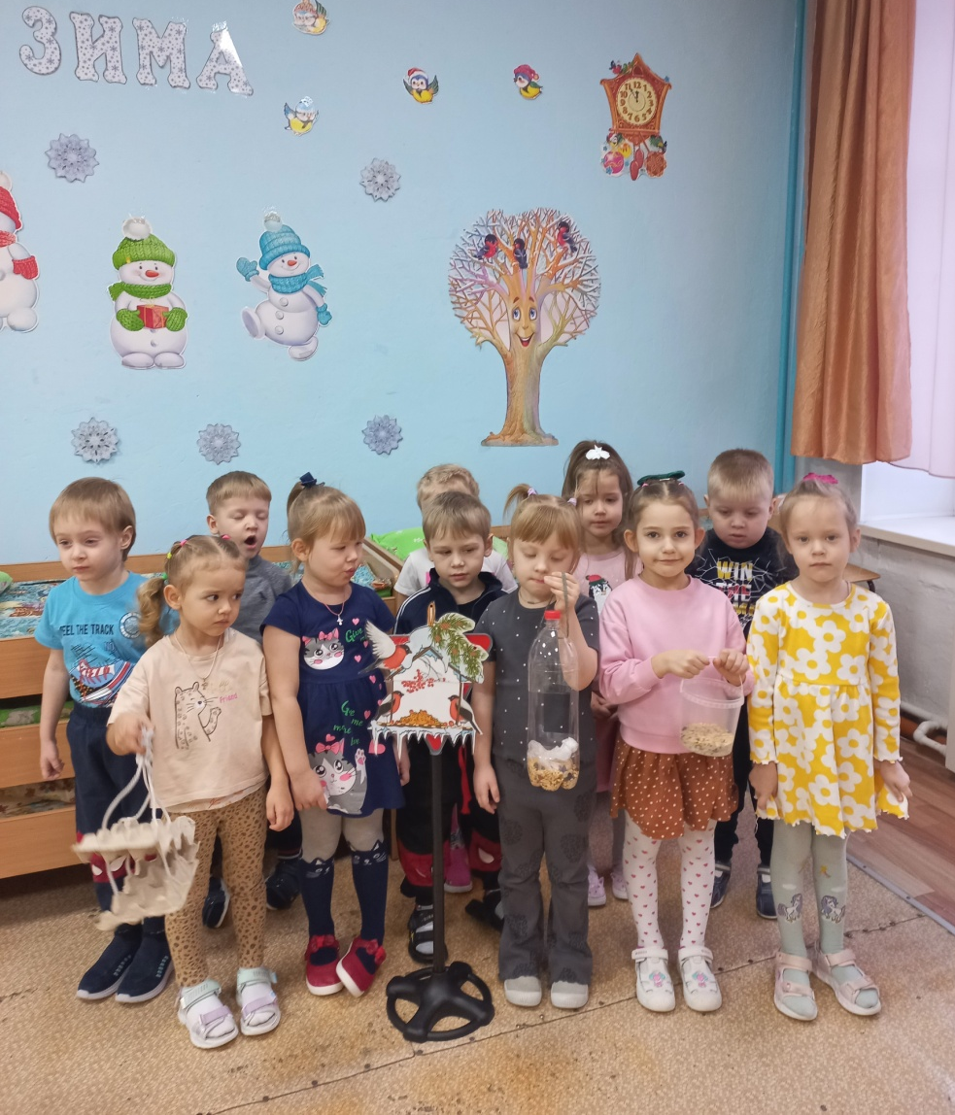

2.Фото выставка «Кормушка для птиц»

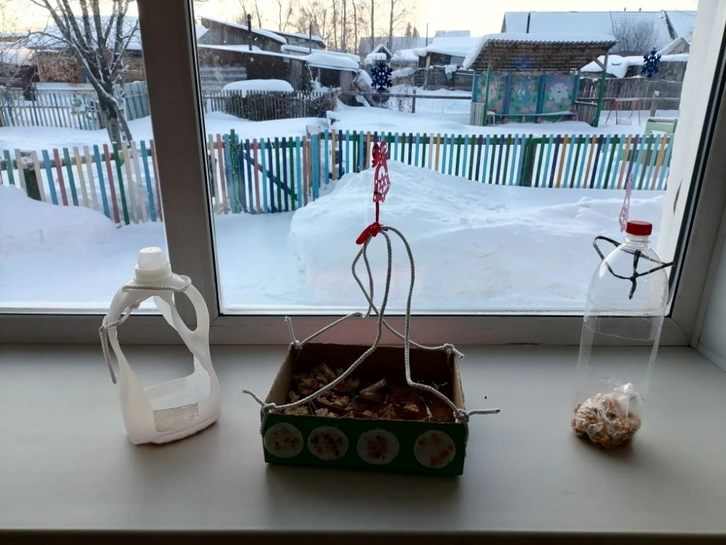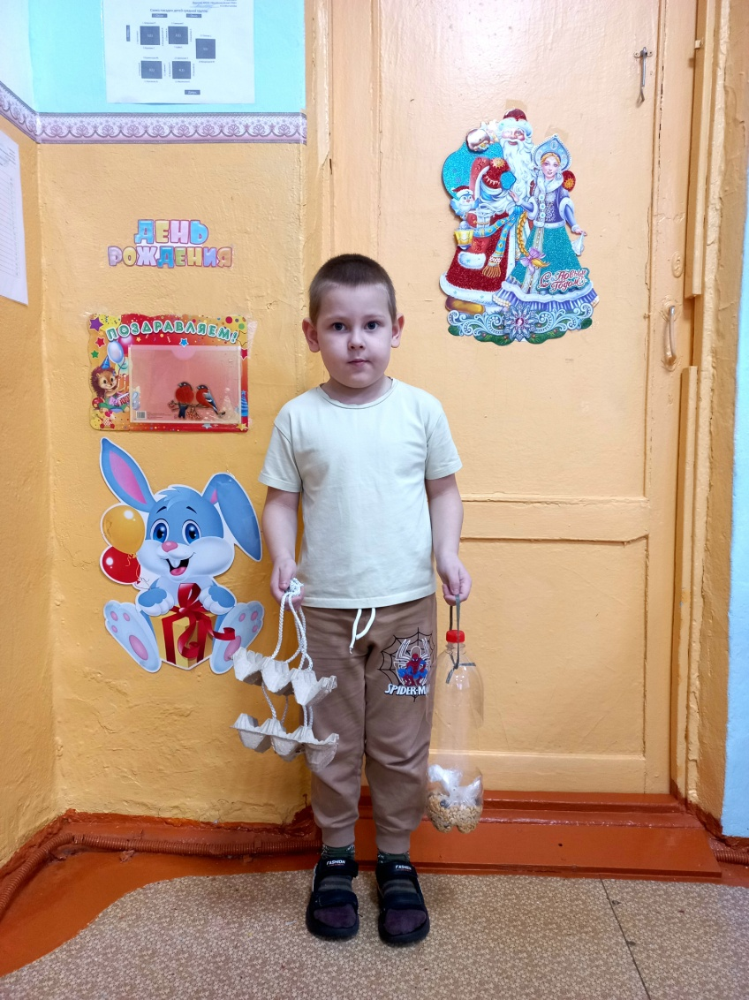
3. Кормушки на территории детского сада.

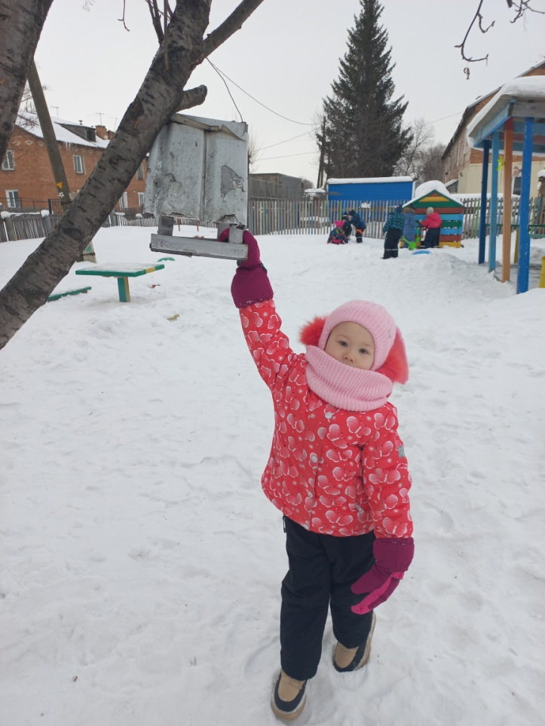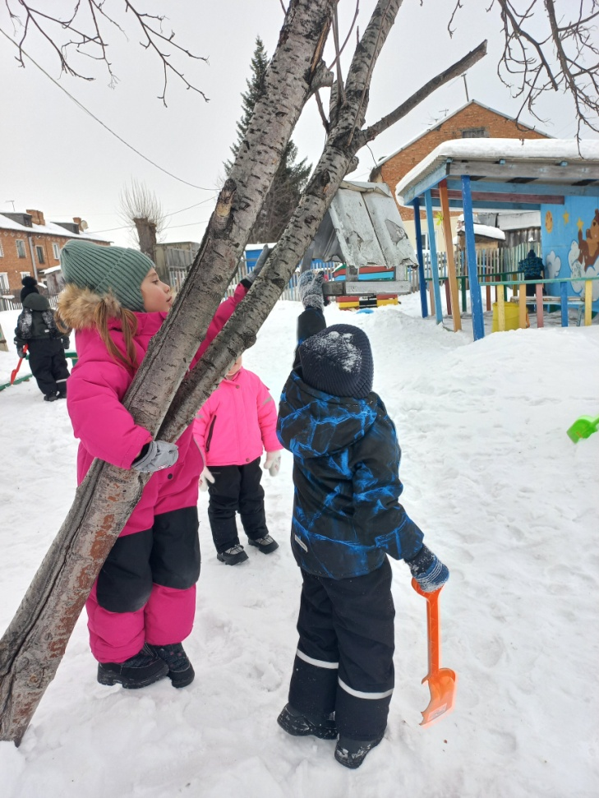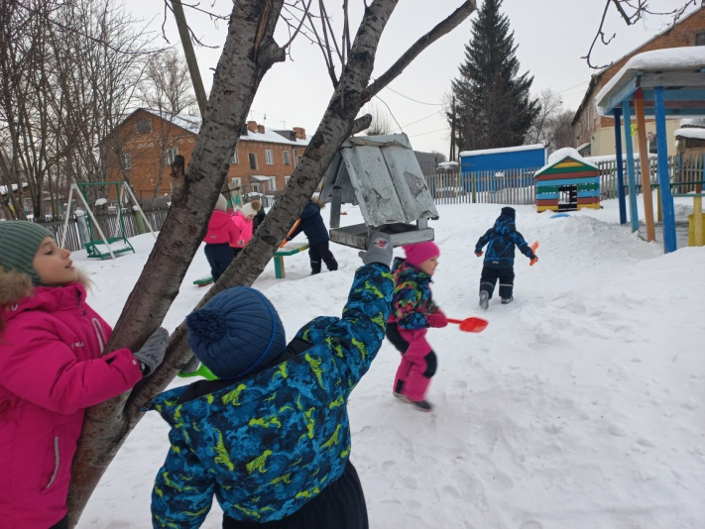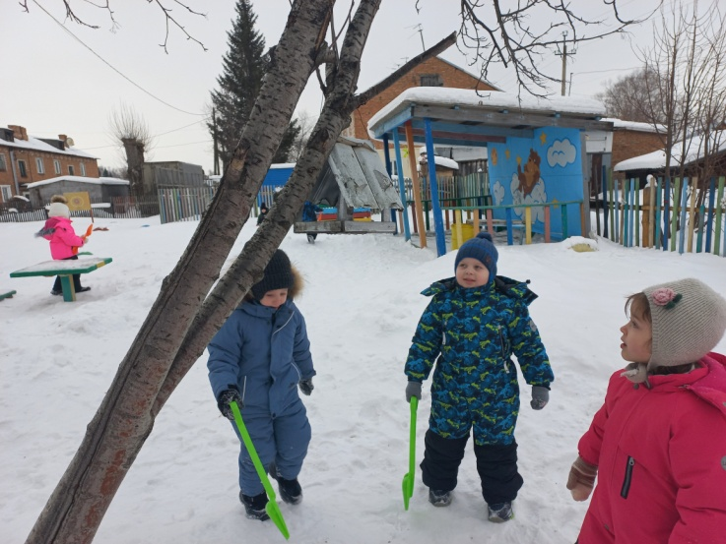
4. Аппликация на тему «Зимующие птицы»

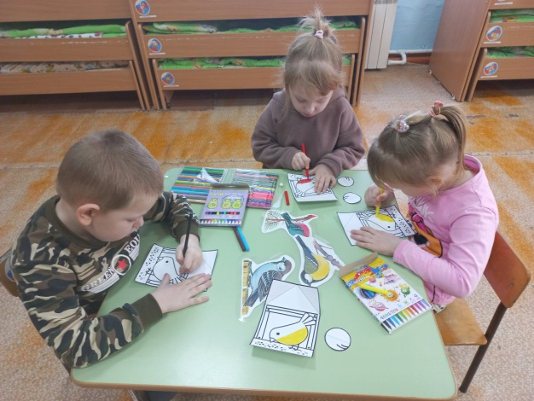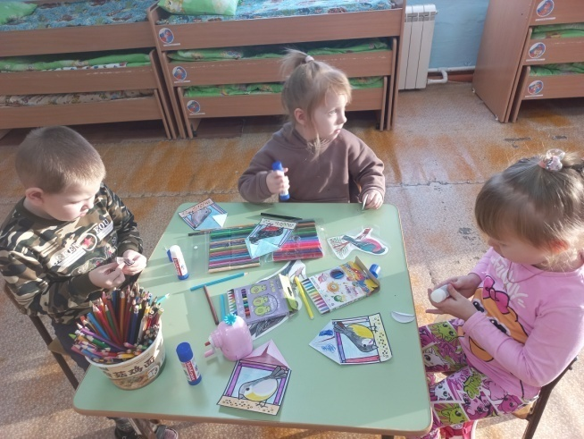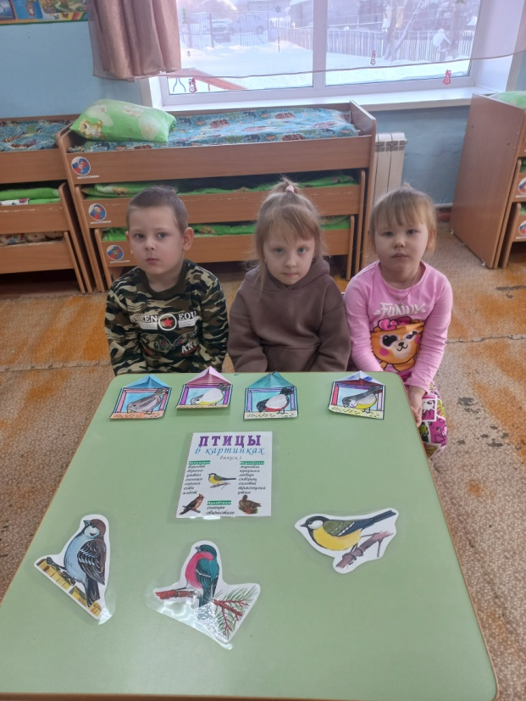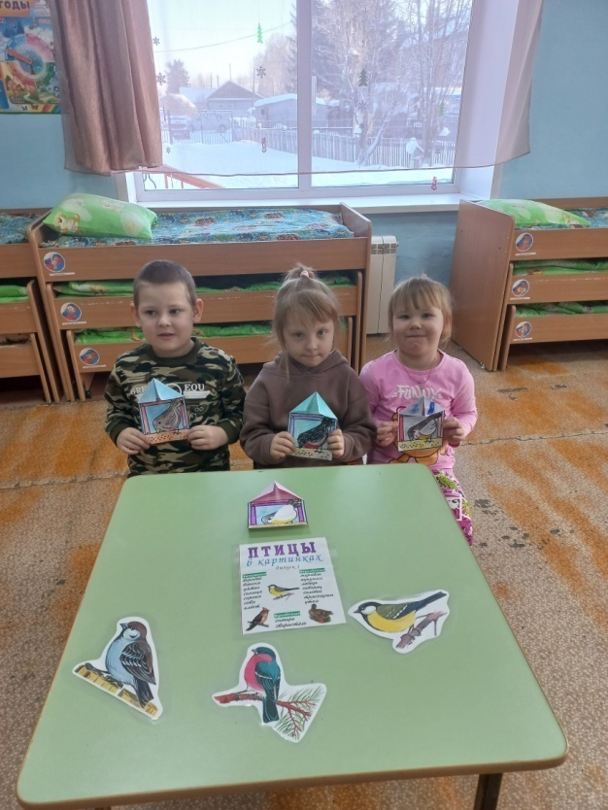
5.Лепка «Птичка»

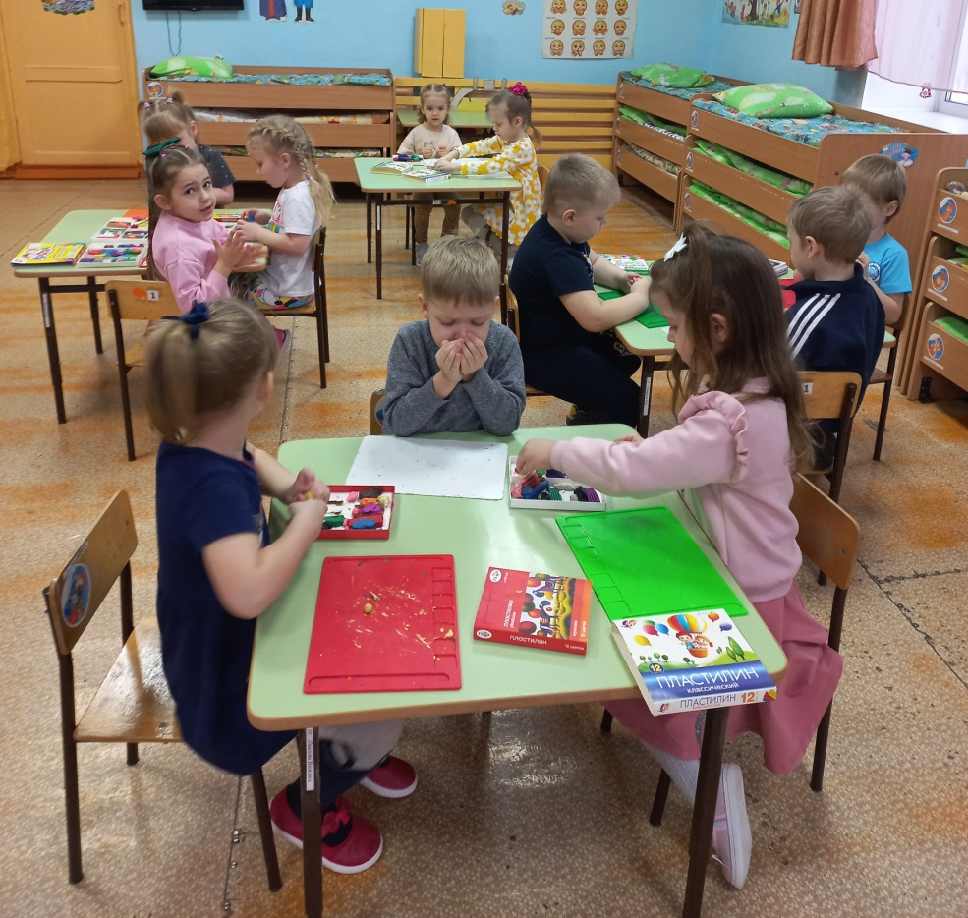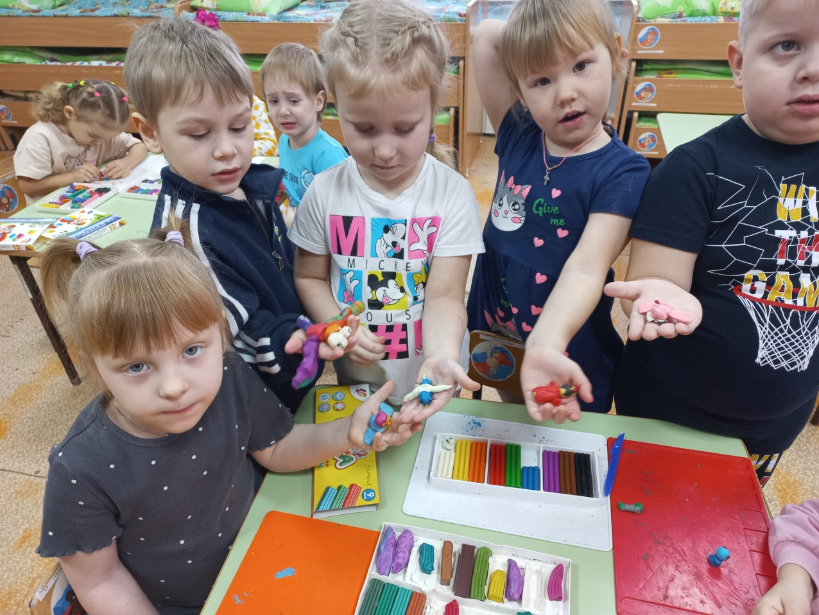
Информационные источники:
- Акимушкин И. «Мир животных». М.: Мысль, 2022 г.
- Бианки В. «Птичьи разговоры». Детская литература, 1978 г. 4. А. Э. Брем. «Жизнь животных», том 6. Птицы. Под ред. В.Д.Ильичева, А.В.Михеева, - М.: «Просвещение», 2023.
- Боголюбов А. С., Жданова О. В., Кравченко М. В. Определитель птиц и птичьих гнѐзд средней полосы России. — Россия: Экосистема, 2019.
- Волина В. Учимся играя. М.: Новая школа, 2022.
- Воронкевич О.А. «Добро пожаловать в экологию». Санкт-Петербург, 2020 г.
- Горькова Л.Г., Кочергина А.В. Обухова Л.А. «Сценарии занятий по экологическому воспитанию дошкольников». М., 2022 г.
- Дыбина О.В., Рахманова Н.П., Щетинина В.В. «Неизведанное рядом» М., 2022 г.
- Иванова А.И. «Методика организации экологических наблюдений и экспериментов в детском саду» М., 2023 г.
- Иванова А.И. «Живая экология» М., 2021 г.
- Кондратьева Н.Н. «Мы»: Программа экологического образования детей. Санкт-Петербург, 2000 г.
- Нищева Н. В. Картотека подвижных игр, упражнений, физкультминуток, пальчиковой гимнастики. Изд. 2-е, дополненное. СПб.: ООО «Издательство «ДЕТСТВО-ПРЕСС», 2019.- 80 с.
- Николаева С.Н. «Методика экологического воспитания в детском саду» М., 2023 г.
- Пришвин М. «Гаечки», «Этажи леса»
- Теплюк С.Н. «Игры-занятия на прогулке с малышами» Москва, изд-во «Мозаика-синтез». 2024г.
- Шорыгина Т.А. «Зеленые сказки» М., 2022 г.
- Интернет - ресурсы.

